Схема расположения лесного участка
Местоположение лесного участка Липецкая область________,
(субъект Российской Федерации)
__Донское лесничество, Донское участковое лесничество_ кв 26 в 7д1
лесничество (лесопарк), номер лесного квартала ,лесотаксационного выдела)
7
6
5
3
2
1
0
С
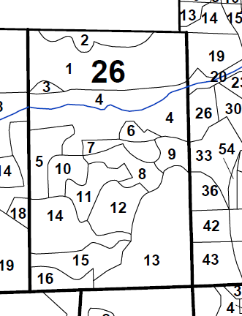
4
Ю

Масштаб 1:10000

Данные инструментальной Площадь 1,4 га
Линия | Румб | Угол | Длина,м
0-1 | ЮВ | 27⁰ | 466
1-2 | СВ | 89⁰ | 286
2-3 | ЮВ | 27⁰ | 78
3-4 | ЮЗ | 67⁰ | 47
4-5 | СЗ | 68⁰ | 49
5-6 | СЗ | 43⁰ | 81
6-7 | ЮЗ | 75⁰ | 164
7-1 | СЗ | 3⁰ | 58
съемки границ участка

Схема расположения лесного участка
Местоположение лесного участка Липецкая область________,
(субъект Российской Федерации)
__Донское лесничество, Донское участковое лесничество_ кв 30 в 9д10 лесничество (лесопарк), номер лесного квартала ,лесотаксационного выдела)
С

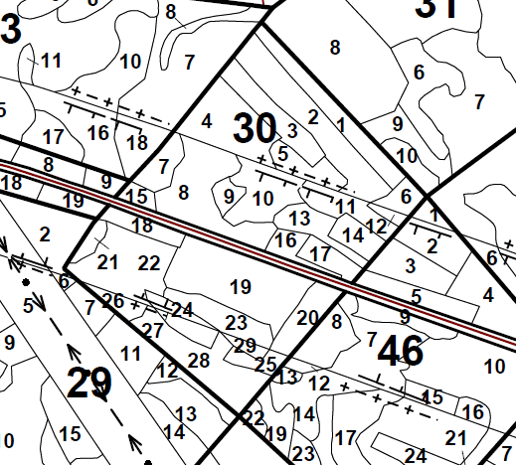
15
14
13
12
11
10
9
8
7
6
5
4
3
2
1
0
Ю
Масштаб 1:10000

Данные инструментальной Площадь 2,2 га
Линия | Румб | Угол | Длина,м
0-1 | ЮВ | 79⁰ | 310
1-2 | СЗ | 51⁰ | 58
2-3 | СВ | 16⁰ | 49
3-4 | СВ | 83⁰ | 67
4-5 | СВ | 51⁰ | 37
5-6 | ЮВ | 23⁰ | 35
6-7 | ЮВ | 71⁰ | 24
7-8 | СВ | 29⁰ | 40
8-9 | ЮВ | 68⁰ | 43
9-10 | СВ | 3⁰ | 37
10-11 | ЮВ | 7⁰ | 47
11-12 | ЮВ | 4⁰ | 55
12-13 | ЮЗ | 36⁰ | 26
13-14 | ЮЗ | 73⁰ | 42
14-15 | ЮЗ | 48⁰ | 55
15-1 | ЮЗ | 89⁰ | 111
съемки границ участка

Схема расположения лесного участка
Местоположение лесного участка Липецкая область________,
(субъект Российской Федерации)
__Донское лесничество, Донское участковое лесничество_ кв 83 в 16,18
лесничество (лесопарк), номер лесного квартала ,лесотаксационного выдела)
С
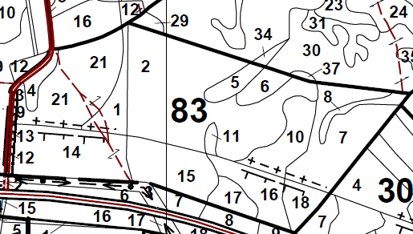
0
6
5
4
3
2
1

Ю

Масштаб 1:10000
Данные инструментальной Площадь 5,0 га
Линия | Румб | Угол | Длина,м
0-1 | СЗ | 71⁰ | 159
1-2 | СВ | 21⁰ | 44
2-3 | СЗ | 43⁰ | 130
3-4 | СЗ | 77⁰ | 49
4-5 | СЗ | 27⁰ | 82
5-6 | ЮВ | 76⁰ | 450
6-0 | ЮЗ | 38⁰ | 206
съемки границ участка

Схема расположения лесного участка
Местоположение лесного участка Липецкая область________,
(субъект Российской Федерации)
__Донское лесничество, Донское участковое лесничество_ кв 89 в 7д3 лесничество (лесопарк), номер лесного квартала ,лесотаксационного выдела)
С

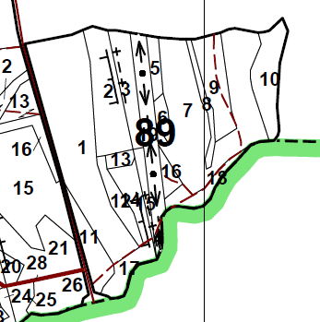
5
Ю
6
4
3
2
1
0

Масштаб 1:10000

Данные инструментальной Площадь _0,5 га
Линия | Румб | Угол | Длина,м
0-1 | ЮВ | 86⁰ | 166
1-2 | СВ | 75⁰ | 78
2-3 | ЮВ | 9⁰ | 137
3-4 | СВ | 56⁰ | 83
4-5 | ЮВ | 13⁰ | 70
5-6 | ЮЗ | 80⁰ | 85
6-3 | СЗ | 9⁰ | 50
съемки границ участка

Схема расположения лесного участка

Местоположение лесного участка _____Липецкая область____________
(субъект Российской Федерации
__Донское лесничество, Скорняковское уч, л-во, кв. 25,в 19______________
лесничество (лесопарк), номер лесного квартала, лесотаксационного выдела)
С

Линия | Румб | Угол | Длина,м
0-1 | СВ | 88⁰ | 150
1-2 | СЗ | 10⁰ | 23
2-3 | СВ | 59⁰ | 71
3-4 | ЮВ | 67⁰ | 47
4-5 | СВ | 87⁰ | 46
5-6 | ЮВ | 51⁰ | 20
6-7 | ЮЗ | 75⁰ | 86
7-1 | ЮЗ | 56⁰ | 87

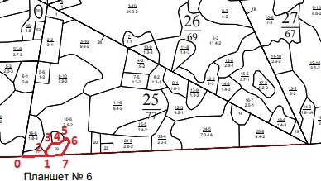

Данные инструментальной Масштаб 1:10000
Съемки границ участка Площадь 0,8 га

Ю
Ю

